OMI 134/2024
Níže uvedeného dne, měsíce a roku uzavřely osoby dle svého vlastního prohlášení svéprávné k právním jednáním
statutární město Pardubice
se sídlem: Pernštýnské nám. čp. 1, Pardubice-Staré Město, PSČ 530 21
IČO: 00274046, DIČ: CZ 00274046
bankovní spojení: Komerční banka, a.s. Pardubice
číslo účtu:
jednající: Bc. Jan Nadrchal, primátor města (dále jen povinný)
a
Dopravní podnik města Pardubic a.s.
se sídlem: Pardubice - Zelené Předměstí, Teplého 2141, PSČ 532 20
IČO: 632 17 066
zapsaná v obchodním rejstříku vedeném Krajským soudem v Hradci Králové oddíl B, vložka 1241 jednající: místopředseda představenstva
(dále jen oprávněný)
tuto

smlouvu o zřízení věcného břemene
dle ustanovení § 1257 zák. č. 89/2012 Sb., občanský zákoník v platném znění

- Povinný je vlastníkem pozemků označených jako st. p. č. 10634/1 zastavěná plocha a nádvoří, p. p. č. 251/4 ostatní plocha - ostatní komunikace, p. p. č. 331/15 ostatní plocha - jiná plocha, p. p. č. 338/1 trvalý travní porost, p. p. č. 372/1 ostatní plocha - ostatní komunikace, p. p. č. 372/12 ostatní plocha - ostatní komunikace, p. p. č. 2672/4 ostatní plocha - ostatní komunikace, p. p. č. 2672/6 ostatní plocha - ostatní komunikace, p. p. č. 2672/7 ostatní plocha - ostatní komunikace, p. p. č. 2672/14 ostatní plocha - ostatní komunikace a p. p. č. 2672/24 ostatní plocha - ostatní komunikace, vše v katastrálním území Pardubice, obci Pardubice, které jsou v katastru nemovitostí, vedeném Katastrálním úřadem pro Pardubický kraj, Katastrálním pracovištěm Pardubice, zapsány na LV č. 50001 (dále jen jako služebný pozemek).
- Oprávněný vybudoval na služebném pozemku stavbu „napojení měnírny střed" (dále jen „stavba"). Tato stavba je ve vlastnictví oprávněného. Jedná se o zemní kabelové vedení pro elektrické napájení trolejbusové dráhy, které oprávněný zrealizoval a uvedl do užívání v souladu s platnými právními předpisy.

- Povinný zřizuje ve prospěch osoby oprávněné věcné břemeno zatěžující služebný pozemek jako věcné právo, a to v rozsahu vymezeném geometrickým plánem č. 10706-154/2024 ze dne 23. 6. 2024 vyhotoveném společností AGES Pardubice s.r.o., ing. Jindrou Horákovou a ověřeném Katastrálním úřadem pro Pardubický kraj, č. j. PGP 1398/2024-606 dne 27.6.2024. Tento geometrický plán tvoří přílohu č. 1 této smlouvy. Oprávněný takto zřízené věcné břemeno přijímá a povinný se zavazuje ho strpět.

OMI 134/2024

- Předmětné věcné břemeno spočívá v povinnosti povinného jako vlastníka služebného pozemku strpět:
- zřízení a vedení stavby ve služebném pozemku v rozsahu podle geometrického plánu,
- provozování a udržování stavby, které zahrnuje provádění prohlídek, oprav, úprav a údržby,
- provádění úprav za účelem modernizace nebo zlepšení výkonnosti stavby,
- a vstup na služebný pozemek po nezbytnou dobu a v nutném rozsahu za účelem prohlídky nebo údržby stavby.
- Služebnost se zřizuje jako právo věcné, jako in personam, bezúplatně, na dobu existence stavby a její zřízení je poskytováno v režimu podpory „de minimis" ve smyslu nařízení Komise (EU) č. 2023/2831 ze dne 13.12. 2023. Hodnota předmětu smlouvy činí 119.958,- Kč.

- Právo odpovídající věcnému břemeni nabude oprávněný zápisem vkladu práva do katastru nemovitostí. Náklady spojené s vyhotovením geometrického plánu a náklady spojené se správním poplatkem na vklad práva odpovídajícího věcnému břemeni do katastru nemovitostí nese oprávněný.
- Oprávněný nese veškeré náklady související se stavbou. Oprávněný je povinen nejméně 14 kalendářních dnů předem vyrozumět povinného prostřednictvím datové schránky o každém zásahu týkajícím se stavby na služebném pozemku, s výjimkou řešení nenadálých událostí (např. havárie nebo náhlé poškození stavby). Ve vyrozumění oprávněný označí účel, termín prací včetně jejich časového rozpětí a jména oprávněných osob.
- V případě nenadálých událostí oprávněný ohlásí událost povinnému prostřednictvím datové schránky povinného bez zbytečného odkladu, a oznámí povinnému zároveň potřebu provedení opravy. Místo události je oprávněný povinen označit a zabezpečit.
- Oprávněný se zavazuje co nejvíce šetřit majetek povinného a výše uvedená oprávnění vykonávat vhodným a bezpečným způsobem. Po skončení výše uvedených prací oprávněný uvede služebný pozemek na vlastní náklady do předešlého stavu. Vznikne-li v souvislosti s výkonem práv oprávněného, která tvoří obsah služebnosti, a to i nezaviněně, škoda na majetku povinného, nese oprávněný náklady na jejich odstranění, uvedení v předešlý stav, popř. povinnost k náhradě škody.
- V případě, že oprávněný bude mít zájem převést stavbu na jiného vlastníka, je povinen tuto skutečnost včas písemně oznámit povinnému. Osobní služebnost nelze převést na jinou osobu. Bude-li třeba zřídit služebnost ve prospěch jiné oprávněné osoby, zavazuje se oprávněný uhradit veškeré náklady související se zrušením služebnosti zřízené podle této smlouvy a zřízením služebnosti ve prospěch jiné osoby.

- Smlouva je vyhotovena ve čtyřech stejnopisech, z nichž každý má platnost originálu. Po dvou stejnopisech obdrží povinný, oprávněný obdrží jeden stejnopis, a jeden stejnopis je určen pro účely zápisu věcného břemene do katastru nemovitostí.
- Tato smlouva může být měněna pouze písemně. Za písemnou formu nebude pro tento účel považována výměna e-mailových či jiných elektronických zpráv.
- Tato smlouva obsahuje úplné ujednání o předmětu smlouvy a všech náležitostech, které strany měly a chtěly ve smlouvě ujednat, a které považují za důležité pro závaznost této smlouvy. Žádný projev stran učiněný při jednání o této smlouvě ani projev učiněný po uzavření této smlouvy nesmí být vykládán v rozporu s výslovnými ustanoveními této smlouvy a nezakládá žádný závazek žádné ze stran.
- Odpověď strany této smlouvy, podle § 1740 odst. 3 občanského zákoníku, s dodatkem nebo odchylkou, není přijetím nabídky na uzavření této smlouvy, ani když podstatně nemění podmínky nabídky.
- Smlouva nabývá platnosti dnem jejího podpisu oprávněnými zástupci obou smluvních stran a účinnosti dnem jejího uveřejnění v registru smluv spravovaném Digitální a informační agenturou

OMI 134/2024
v souladu se zákonem č. 340/2015 Sb., o zvláštních podmínkách účinnosti některých smluv, uveřejňování těchto smluv a o registru smluv (zákon o registru smluv), v platném znění.
- Smluvní strany se dohodly, že povinný bezodkladně po uzavření této smlouvy odešle smlouvu k řádnému uveřejnění do registru spravovaného Digitální a informační agenturou. O uveřejnění smlouvy město bezodkladně informuje druhou smluvní stranu, nebyl-li kontaktní údaj této smluvní strany uveden přímo do registru smluv jako kontakt pro notifikaci o uveřejnění.
- Smluvní strany berou na vědomí, že nebude-li smlouva zveřejněna ani do tří měsíců od jejího uzavření, je následujícím dnem zrušena od počátku s účinky případného bezdůvodného obohacení.
- Smluvní strany prohlašují, že žádná část smlouvy nenaplňuje znaky obchodního tajemství (§ 504 z. č. 89/2012 Sb., občanský zákoník).
- Smluvní strany prohlašují, že si smlouvu přečetly, že smlouva byla uzavřena po vzájemném projednání, podle jejich pravé a svobodné vůle, nikoliv v tísni ani za nápadně nevýhodných podmínek. Na důkaz toho připojují své podpisy.
Přílohy: 1. geometrický plán č. 10706-154/2024 ze dne 23. 6. 2024
Schvalovací doložka dle ust. § 41 zák. č. 128/2000 Sb.:
Schváleno: usn. RmP č. R/4122/2024 ze dne 18. 9. 2024 bod II.
Vyvěšeno: 7. 8. 2024
Svěšeno: 23. 8. 2024
10 04 2025 Pardubicích dne
V Pardubicích

statutární město Pardubice Bc. Jan Nadrchal primátor města
Dopravní podnik města Pardubic a.s.

místopředseda představenstva

VÝKAZ DOSAVADNÍHO A NOVÉHO STAVU ÚDAJŮ KATASTRU NEMOVITOSTÍ
Dosavadní stav |  |  |  |  | Nový stav
Označení pozemku pare, číslem | Výměra parcely |  |  | Druh pozemku | Označení pozemku pare, číslem | Výměra parcely |  |  | Druh pozemku | Typ stavby | Způs. určení výměr | Porovnáni se stavem evidence právních vztahů
 |  |  |  |  |  |  |  |  |  |  |  | Díl přechází z pozemku označeného v |  | Čisto listu vlastnictví | Výměra dílu |  |  | Označeni dílu
Označení pozemku pare, číslem | ha | 2 m |  | Způsob využití | Označení pozemku pare, číslem | ha | 2 m |  | Způsob využiti | Způsob využiti | Způs. určení výměr | katastru nemovitosti | dřívější poz. evidenci | Čisto listu vlastnictví | ha | 2 m |  | Označeni dílu
St. 10634/1  St.10634/6  251/4  331/3  331/15  331/17  338/1  372/1  372/12  2672/4  2672/6  2672/7  2672/14  2672/24 |  |  |  |  |  |  |  |  |  |  |  | st. 10634/1  st. 10634/6  251/4  331/3  331/15  331/17  338/1  372/1  372/12  2672/4  2672/6  2672/7  2672/14  2672/24 |  | 50001  11829  50001  11829  50001  11829  50001  50001  50001  50001  50001  50001  50001  50001
Druh věcného břemene : dle smlouvy o věcném břemeni
Oprávněný : dle smlouvy o věcném břemeni
GEOMETRICKÝ PLÁN | Geometrický plán ověřil autorizovaný zeměměřický inženýr | Stejnopis ověřil autorizovaný zeměměřický inženýr:
pro | Jméno, příjmení: | Jméno, příjmení:
vymezení rozsahu věcného břemene k části pozemku | Čislo položky seznamu autorizovaných  zeměměřických inženýrů | Čislo položky seznamu autorizovaných 1961 /2000  zeměměřických inženýrů
vymezení rozsahu věcného břemene k části pozemku | Dne: 23. června 2024 Čislo: 123/2024 | □ne: 1.7.2024 Čislo: S-123/2024
 | Náležitostmi a přesností odpovídá právním předpisům. | Tento stejnopis odpovídá geometrickému plánu v elektronické podobě uloženému v dokumentaci katastrálního úřadu.
Vyhotovitel:  AGES Pardubice s.r.o.  17. listopadu 2753  530 02 Pardubice | Katastrální úřad souhlasí s očíslováním parcel. | Ověřeni stejnopisu geometrického plánu v listinné podobě.
Čislo plánu: 10706-154/2024
okres: Pardubice
obec: Pardubice | KÚ pro Pardubický kraj KP Pardubice
Kat. území: Pardubice | KÚ pro Pardubický kraj KP Pardubice
Mapový list: Pardubice 9-0/24 | PGP 1398/2024-606
Dosavadním vlastníkům pozemků byla poskytnuta možnost seznámit se v terénu s průběhem navrhovaných nových hranic, které byly označeny předepsaným způsobem: | 2024.06.27 13:38:54 +02'00'

Seznam souřadnic (S-JTSK):
Souřadnice Číslo bodu | pro zápis do KN |  |  | Souřadnice Číslo bodu | pro zápis do KN
Souřadnice Číslo bodu | Y | X l | kk | Souřadnice Číslo bodu | Y | X I | kk
3199-3 | 647548.15 | 1060536.69 | 3 | 56 | 647569.93 | 1060610.48 | 3
4270-12 | 647827.19 | 1060531.39 | 3 | 57 | 647573.29 | 1060614.48 | 3
1 | 647544.05 | 1060537.48 | 3 | 58 | 647574.48 | 1060617.56 | 3
2 | 647543.13 | 1060538.54 | 3 | 59 | 647584.10 | 1060624.06 | 3
3 | 647548.71 | 1060539.31 | 3 | 60 | 647590.57 | 1060628.75 | 3
4 | 647545.91 | 1060539.93 | 3 | 61 | 647592.63 | 1060631.11 | 3
5 | 647548.91 | 1060553.34 | 3 | 62 | 647568.71 | 1060612.99 | 3
6 | 647549.74 | 1060557.48 | 3 | 63 | 647570.94 | 1060615.95 | 3
7 | 647612.60 | 1060637.88 | 3 | 64 | 647572.97 | 1060619.63 | 3
8 | 647612.57 | 1060640.42 | 3 | 65 | 647582.35 | 1060626.46 | 3
9 | 647613.02 | 1060642.38 | 3 | 66 | 647588.05 | 1060630.36 | 3
10 | 647610.26 | 1060637.82 | 3 | 67 | 647589.42 | 1060631.87 | 3
11 | 647610.26 | 1060642.60 | 3 | 68 | 647595.03 | 1060634.23 | 3
12 | 647632.40 | 1060637.82 | 3 | 69 | 647595.89 | 1060634.98 | 3
13 | 647632.40 | 1060644.20 | 3 | 70 | 647597.52 | 1060635.16 | 3
14 | 647635.45 | 1060644.07 | 3 | 71 | 647604.55 | 1060634.91 | 3
15 | 647634.82 | 1060637.75 | 3 | 72 | 647611.28 | 1060635.01 | 3
16 | 647634.59 | 1060641.11 | 3 | 73 | 647616.42 | 1060635.24 | 3
17 | 647634.70 | 1060641.84 | 3 | 74 | 647638.64 | 1060635.16 | 3
18 | 647830.25 | 1060531.42 | 3 | 76 | 647641.35 | 1060632.16 | 3
19 | 647834.03 | 1060523.09 | 3 | 77 | 647644.66 | 1060629.93 | 3
20 | 647836.59 | 1060520.00 | 3 | 78 | 647647.40 | 1060629.57 | 3
21 | 647837.87 | 1060517.38 | 3 | 79 | 647652.51 | 1060629.57 | 3
22 | 647828.39 | 1060528.27 | 3 | 80 | 647654.97 | 1060629.84 | 3
23 | 647828.88 | 1060528.39 | 3 | 81 | 647657.23 | 1060629.68 | 3
24 | 647829.74 | 1060526.17 | 3 | 82 | 647659.94 | 1060629.02 | 3
25 | 647832.08 | 1060521.15 | 3 | 83 | 647661.37 | 1060627.08 | 3
26 | 647834.36 | 1060518.51 | 3 | 84 | 647663.76 | 1060623.23 | 3
27 | 647835.01 | 1060517.20 | 3 | 85 | 647669.33 | 1060615.41 | 3
28 | 647542.96 | 1060539.34 | 3 | 86 | 647671.76 | 1060610.53 | 3
29 | 647546.16 | 1060554.01 | 3 | 87 | 647673.16 | 1060609.71 | 3
30 | 647547.14 | 1060558.20 | 3 | 88 | 647681.93 | 1060608.00 | 3
31 | 647550.49 | 1060561.21 | 3 | 89 | 647683.51 | 1060607.56 | 3
32 | 647552.86 | 1060566.59 | 3 | 90 | 647695.60 | 1060605.11 | 3
33 | 647547.60 | 1060560.14 | 3 | 91 | 647708.58 | 1060602.71 | 3
34 | 647548.10 | 1060563.26 | 3 | 92 | 647729.35 | 1060598.37 | 3
35 | 647549.09 | 1060565.30 | 3 | 93 | 647731.72 | 1060598.16 | 3
36 | 647550.02 | 1060567.21 | 3 | 94 | 647733.19 | 1060598.82 | 3
37 | 647551.62 | 1060570.50 | 3 | 95 | 647734.34 | 1060599.80 | 3
38 | 647553.16 | 1060577.00 | 3 | 96 | 647735.77 | 1060600.06 | 3
39 | 647552.23 | 1060579.38 | 3 | 97 | 647738.55 | 1060600.17 | 3
40 | 647554.12 | 1060569.44 | 3 | 98 | 647740.74 | 1060600.06 | 3
41 | 647554.83 | 1060571.59 | 3 | 99 | 647748.34 | 1060600.81 | 3
42 | 647555.94 | 1060576.46 | 3 | 100 | 647751.93 | 1060599.84 | 3
43 | 647555.01 | 1060580.76 | 3 | 101 | 647767.37 | 1060596.33 | 3
44 | 647555.26 | 1060582.85 | 3 | 102 | 647774.63 | 1060594.82 | 3
45 | 647557.66 | 1060591.93 | 3 | 103 | 647775.11 | 1060594.26 | 3
46 | 647559.96 | 1060599.84 | 3 | 104 | 647775.53 | 1060591.06 | 3
48 | 647562.72 | 1060607.46 | 3 | 105 | 647776.30 | 1060590.07 | 3
49 | 647568.54 | 1060609.89 | 3 | 106 | 647777.30 | 1060589.54 | 3
50 | 647551.94 | 1060582.24 | 3 | 107 | 647785.92 | 1060590.16 | 3
51 | 647552.74 | 1060584.15 | 3 | 108 | 647593.55 | 1060636.71 | 3
52 | 647555.71 | 1060594.96 | 3 | 109 | 647594.62 | 1060637.56 | 3
53 | 647557.49 | 1060600.66 | 3 | 110 | 647596.20 | 1060637.96 | 3
54 | 647560.77 | 1060609.48 | 3 | 111 | 647616.42 | 1060638.02 | 3
55 | 647567.43 | 1060612.43 | 3 | 112 | 647629.94 | 1060637.97 | 3
1

113  114 | 647637.91  647640.16 | 1060637.67 3  1060637.23 3
115 | 647642.93 | 1060634.11 | 3
116 | 647645.72 | 1060632.26 | 3
118 | 647648.91 | 1060632.05 | 3
119 | 647653.86 | 1060632.28 | 3
120 | 647655.37 | 1060632.35 | 3
121 | 647657.71 | 1060632.12 | 3
122 | 647660.56 | 1060631.45 | 3
123 | 647661.99 | 1060630.55 | 3
124 | 647663.48 | 1060628.56 | 3
125 | 647672.34 | 1060615.31 | 3
126 | 647673.69 | 1060612.17 | 3
127 | 647680.50 | 1060610.81 | 3
128 | 647683.96 | 1060609.97 | 3
129 | 647689.54 | 1060608.89 | 3
130 | 647702.53 | 1060606.59 | 3
131 | 647706.63 | 1060605.65 | 3
132 | 647712.16 | 1060604.62 | 3
133 | 647722.58 | 1060602.50 | 3
134 | 647727.92 | 1060600.99 | 3
135 | 647731.34 | 1060600.70 | 3
136 | 647732.85 | 1060601.76 | 3
137 | 647735.52 | 1060602.49 | 3
138 | 647738.13 | 1060602.62 | 3
139 | 647739.78 | 1060602.47 | 3
140 | 647743.78 | 1060602.70 | 3
141 | 647747.43 | 1060603.46 | 3
142 | 647750.52 | 1060603.02 | 3
143 | 647752.67 | 1060602.22 | 3
144 | 647758.91 | 1060600.98 | 3
145 | 647767.82 | 1060598.87 | 3
146 | 647776.11 | 1060596.97 | 3
147 | 647777.18 | 1060596.16 | 3
148 | 647777.74 | 1060594.85 | 3
149 | 647778.04 | 1060593.22 | 3
150 | 647784.35 | 1060593.89 | 3
151 | 647785.43 | 1060594.76 | 3
152 | 647788.93 | 1060590.62 | 3
153 | 647786.84 | 1060594.00 | 3
154 | 647788.58 | 1060593.98 | 3
155 | 647806.88 | 1060593.82 | 3
156 | 647813.28 | 1060593.81 | 3
157 | 647807.25 | 1060590.50 | 3
158 | 647813.63 | 1060590.54 | 3
159 | 647816.29 | 1060590.72 | 3
160 | 647820.16 | 1060589.65 | 3
161 | 647822.67 | 1060588.01 | 3
162 | 647827.55 | 1060584.38 | 3
163 | 647830.11 | 1060582.14 | 3
164 | 647830.92 | 1060580.53 | 3
165 | 647831.00 | 1060579.96 | 3
166 | 647831.01 | 1060577.57 | 3
167
168
169
170
171
172
173
174
175
176
177
178
179
180
181
182
183
184
185
186
187
188
189
190
191
192
193
194
195
196
197
198
199
200
201
202
203
204
205
206
207
208
209
210
211
212
213
214
215
216
217
218
647829.95 | 1060573.01 | 3
647827.87 | 1060566.59 | 3
647825.53 | 1060561.18 | 3
647825.09 | 1060559.43 | 3
647824.63 | 1060555.61 | 3
647824.54 | 1060553.96 | 3
647824.53 | 1060550.94 | 3
647824.82 | 1060548.12 | 3
647825.50 | 1060544.16 | 3
647826.94 | 1060538.45 | 3
647828.02 | 1060532.56 | 3
647826.74 | 1060531.67 | 3
647817.01 | 1060593.97 | 3
647821.23 | 1060591.94 | 3
647829.20 | 1060586.35 | 3
647831.25 | 1060584.52 | 3
647832.76 | 1060582.79 | 3
647833.45 | 1060579.88 | 3
647833.31 | 1060577.22 | 3
647832.19 | 1060572.24 | 3
647830.83 | 1060567.56 | 3
647830.13 | 1060565.80 | 3
647827.79 | 1060560.37 | 3
647827.56 | 1060559.67 | 3
647827.17 | 1060555.39 | 3
647827.18 | 1060551.02 | 3
647827.35 | 1060548.33 | 3
647828.04 | 1060544.53 | 3
647829.99 | 1060535.95 | 3
647830.56 | 1060532.65 | 3
647838.74 | 1060515.60 | 3
647839.45 | 1060513.48 | 3
647835.43 | 1060516.34 | 3
647836.08 | 1060514.11 | 3
647838.73 | 1060509.18 | 3
647839.96 | 1060512.65 | 3
647840.98 | 1060510.96 | 3
647842.63 | 1060508.59 | 3
647843.13 | 1060503.84 | 3
647840.03 | 1060507.38 | 3
647840.55 | 1060503.13 | 3
647840.80 | 1060501.42 | 3
647838.49 | 1060500.53 | 3
647843.24 | 1060503.18 | 3
647844.29 | 1060503.39 | 3
647846.74 | 1060504.83 | 3
647839.45 | 1060498.03 | 8
647844.66 | 1060500.79 | 3
647849.84 | 1060503.94 | 3
647849.24 | 1060504.98 | 8
647848.68 | 1060505.96 | 3
647848.92 | 1060505.54 | 3
2

2.51/18
331/7
klad listů
listí
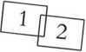
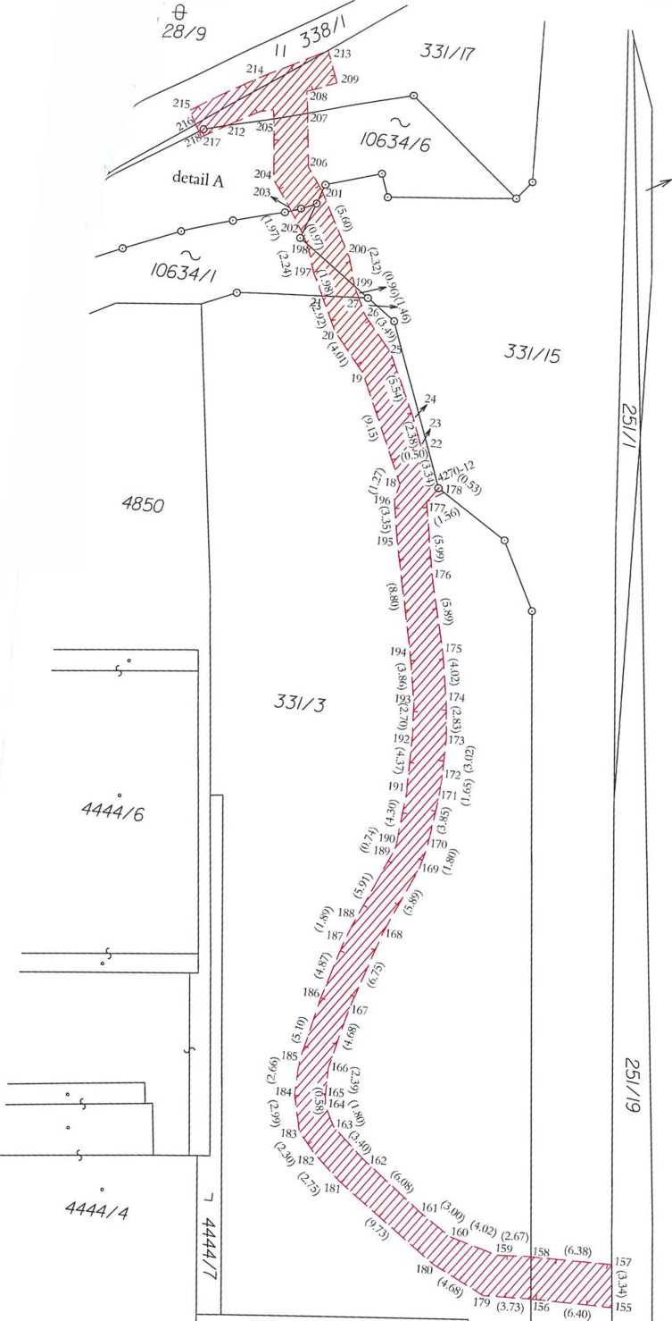
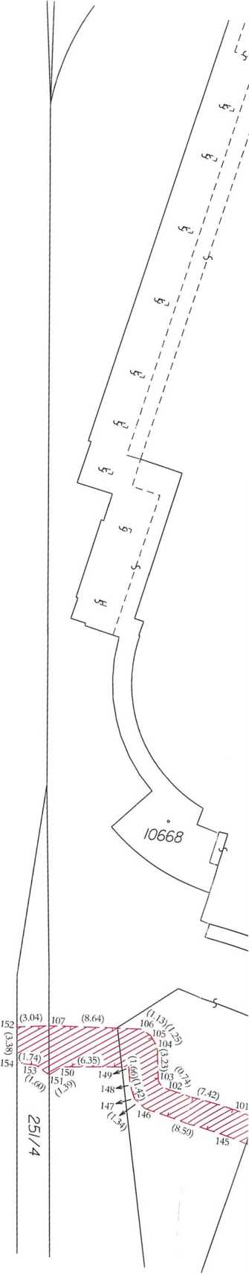

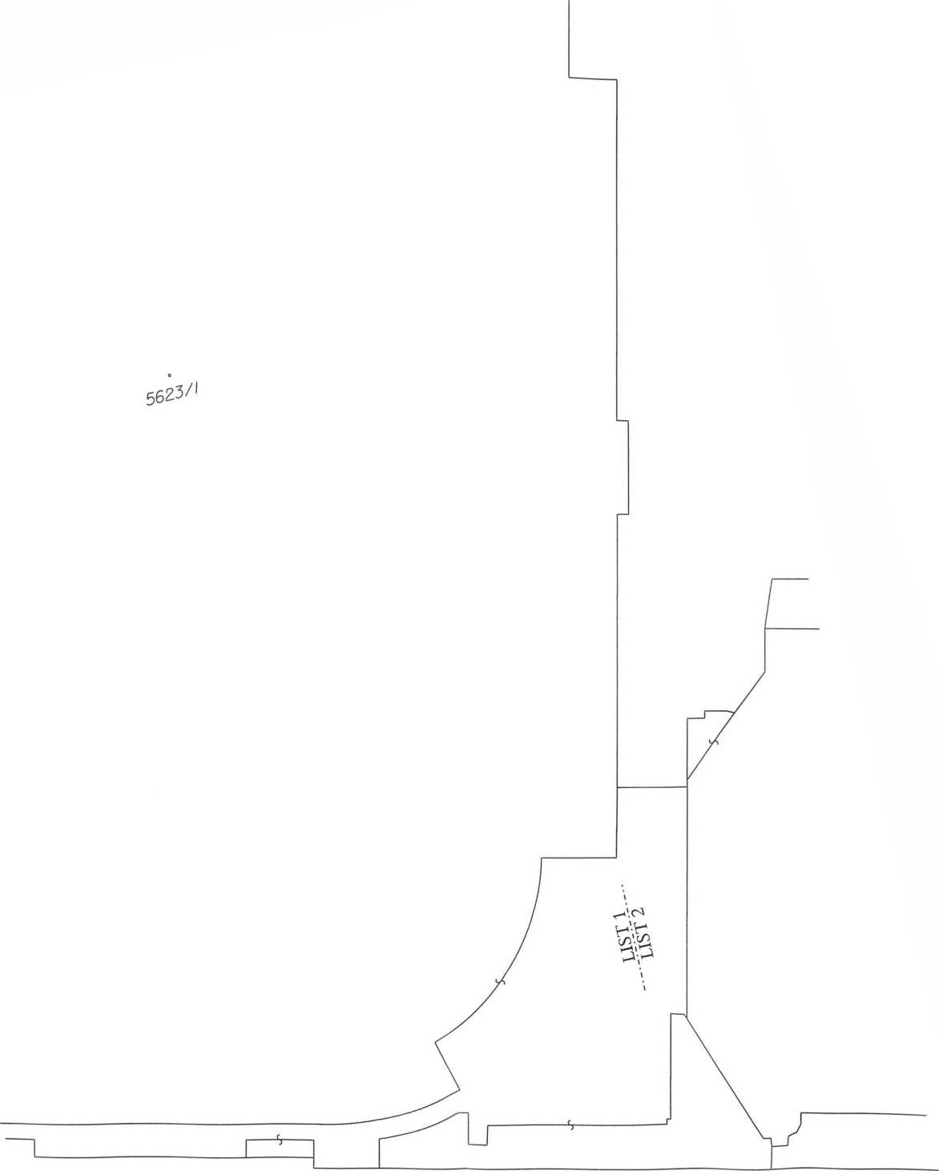
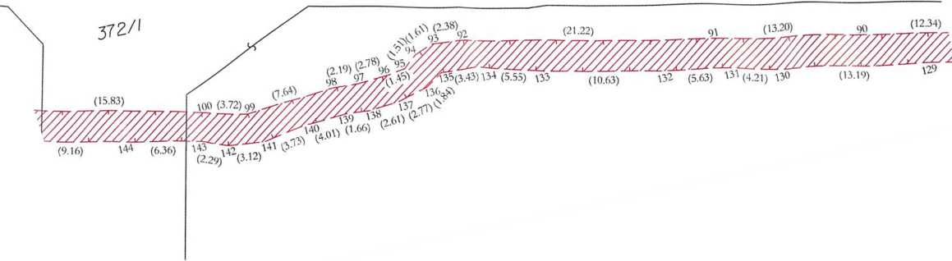

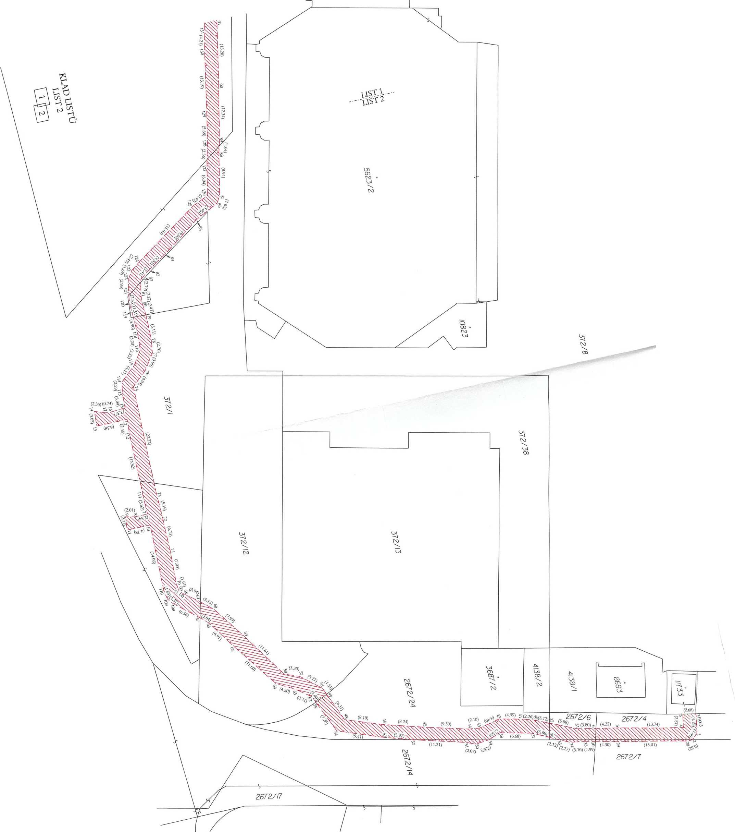

detail A
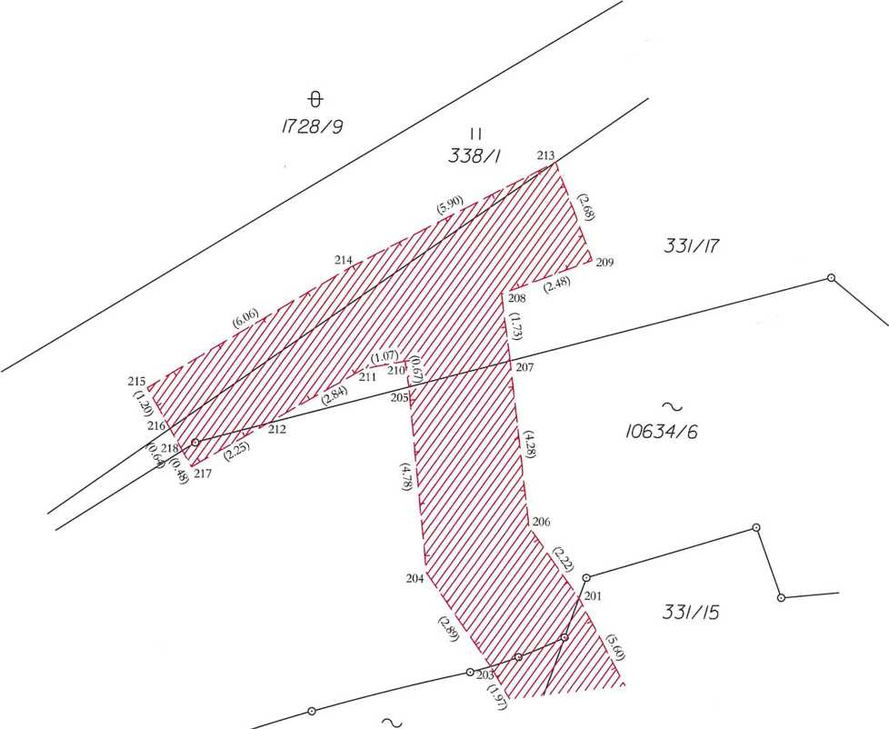
10634/1

